**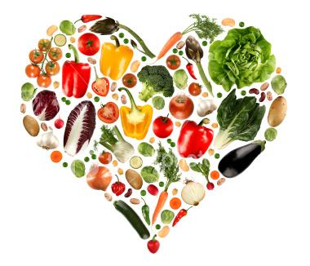Gezonde voeding   
*Leerlingen werkboek***

**Naam:  
  
 Klas:**